**Yemek Sepeti**

**İnsanların istediği yemekleri dışarı çıkmadan kolay bir şekilde evine sipariş verebilmesi ve yemek şirketlerinin siparişleri aktif bir şekilde alabilmesi için tasarlandı. Bu veritabanı sistemi aktif bir şekilde müşterileri , yemek şirketlerini , yemek şirketlerinin menülerini ve müşterinin sipariş bilgilerini tutmaktadır.**

**Veritabanı sisteminde ; musteri , siparisi_alan_restaurant , calisma_saatleri , siparis_odeme_turu , siparis_bilgisi , yemek_menu , içecek_menu tabloları vardır.**

**musteri tablosu içindekiler :**

* **Musteri_id ( int ) ( primary key )**
* **Ad (text )**
* **Soyad ( text )**
* **Telefon_numarasi ( varchar (11) )**
* **Ev_adres ( text )**
* **E-mail ( text )**
* **Siparis ( int )**

**siparişi_alan_restaurant tablosu içindekiler :**

* **Siparişi_alan_restaurant_id ( int ) ( primary key )**
* **Restaurant_adi ( text )**
* **Minumum_tutar ( double )**
* **Siparisi_getirme_suresi ( float )**
* **Calisma_saatleri ( float )**
* **Siparis_odeme_secenekleri ( int )**
* **Siparis_takibi ( int )**
* **Yemek_menu ( int )**
* **İcecek_menu ( int )**

**calisma_saatleri tablosu içindekiler :**

* **Calisma_saatleri_id ( int ) ( primary key )**

**baslama_saati ( float )**

* **bitirme_saati ( float )**

**sipariş_odeme_turu tablosu içindekiler :**

* **Sipariş_odeme_turu_id ( int ) ( primary key )**
* **Odeme_turu ( text )**

**sipariş_bilgisi tablosu içindekiler :**

* **Sipariş_bilgisi_id ( int ) ( primary key )**
* **Siparis_takibi ( text )**

**yemek_menu tablosu içindekiler :**

* **Yemek_menu_id ( int ) ( primary key )**
* **Yemek_ismi ( text )**
* **İcindekiler ( text )**
* **Yemegin_icinden_cikartilacaklar ( text )**

**icecek_menu tablosu içindekiler :**

* **İcecek_menu_id ( int ) ( primary key )**
* **İcecek_menu ( text )**

**Oluşturulan veritabanı tabloları ilişkilendirildi. Veritabanı tabloları içerisinde;**

**musteri tablosu ve siparisi_alan_restaurant tablosu arasında ilişkiler yapıldı .**

**siparisi_alan_restaurant tablosu ve calisma_saatleri tablosu arasında ilişkiler yapıldı**

**siparisi_alan_restaurant tablosu ve siparis_odeme_turu tablosu arasında ilişkiler yapıldı .**

**siparisi_alan_restaurant tablosu ve siparis_bilgisi tablosu arasında ilişkiler yapıldı .**

**siparisi_alan_restaurant tablosu ve yemek_menu tablosu arasında ilişkiler yapıldı .**

**siparisi_alan_restaurant tablosu ve , içecek_menu tablosu arasında ilişkiler yapıldı .**

**İlişkilendirilen tabloların normalizasyonu yapıldı. Yapılan normalizasyonlar şu şekildedir :**

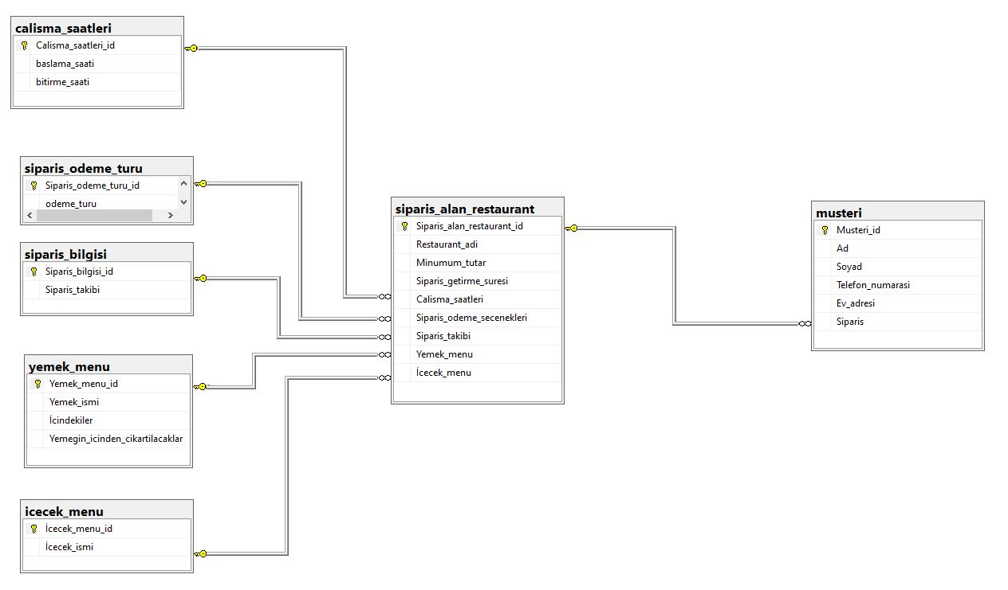

**Verilerin sürekli tekrar etmesi durumunu önlemek , veri tabanında çok fazla yer kaplamasını önlemek ve veritabanını işlevsellik açısından yormaması için gerekli normalizasyonlar yapıldı. Yapılan normalizasyonlar :**

**siparisi_alan_restaurant tablosunda ki Siparişi_alan_restaurant_id ile musteri tablosunda ki Siparis arasında normalizsayon yapıldı.**

**Calisma_saatleri tablosunda ki Calisma_saatleri_id ile siparisi_alan_restaurant tablosunda ki Calisma_saatleri arasında normalizasyon yapıldı.**

**siparis_odeme_turu tablosunda ki Sipariş_odeme_turu_id ile siparisi_alan_restaurant tablosunda ki Siparis_odeme_secenekleri arasında normalizasyon yapıldı.**

**sipariş_bilgisi tablosunda ki Sipariş_bilgisi_id ile siparisi_alan_restaurant tablosunda ki Siparis_takibi arasında normalizasyon yapıldı.**

**yemek_menu tablosunda ki Yemek_menu_id ile siparisi_alan_restaurant tablosunda ki Yemek_menu arasında normalizasyon yapıldı.**

**icecek_menu tablosunda ki İcecek_menu_id ile siparisi_alan_restaurant tablosunda ki İcecek_menu arasında normalizasyon yapıldı.**

**Normalizasyonların yapılması başarılı bir şekilde olmuştur ardından tablolara trigger ( tetikleyici ) ile veriler eklenmiştir .**

**icecek_menu adlı tabloya trigger ile eklenenler :**

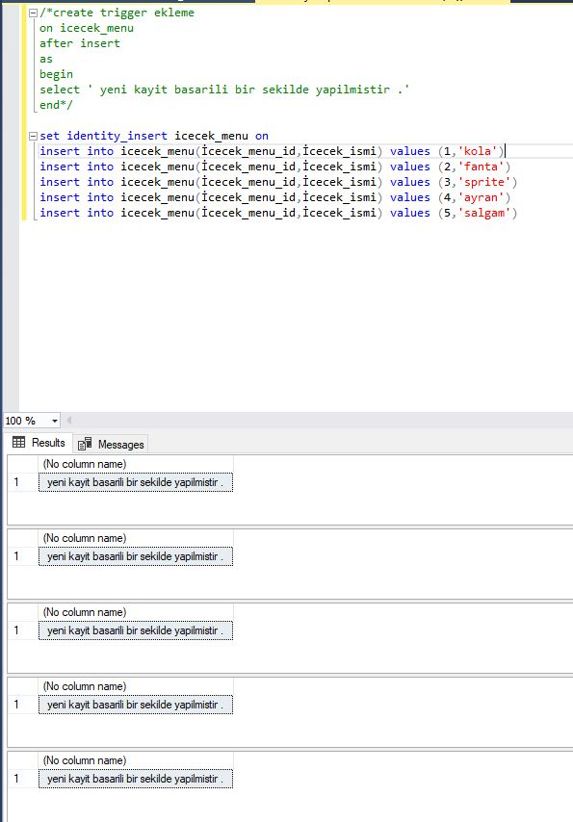

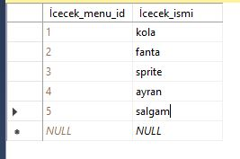

**yemek_menu adlı tabloya trigger ile eklenenler :**

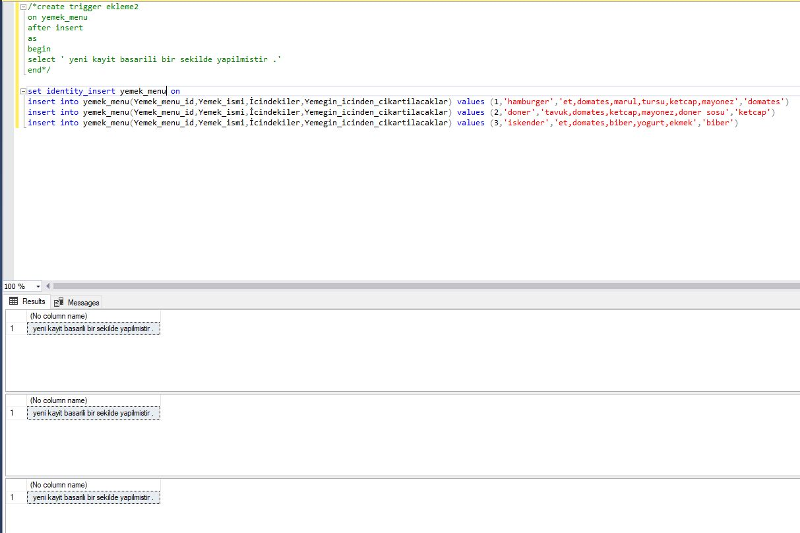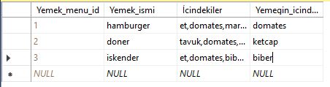

**siparis_bilgisi adlı tabloya trigger ile eklenen veriler :**

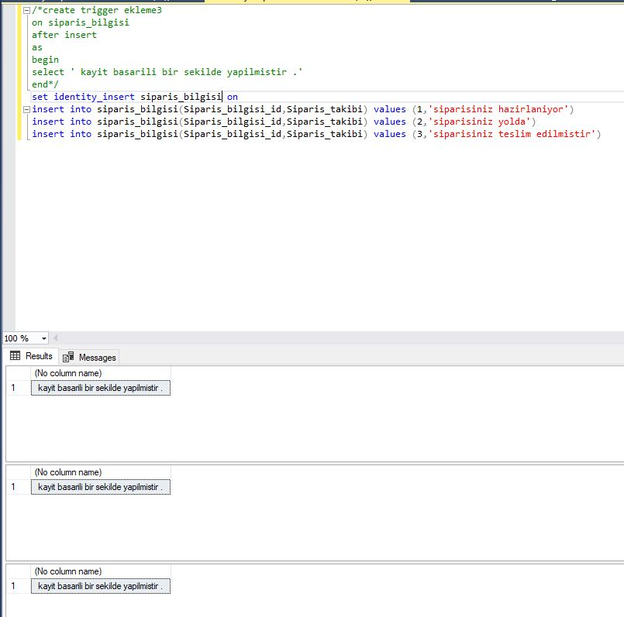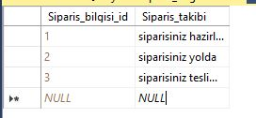

**sipariş_odeme_turu adlı tabloya trigger ile eklenen veriler :**

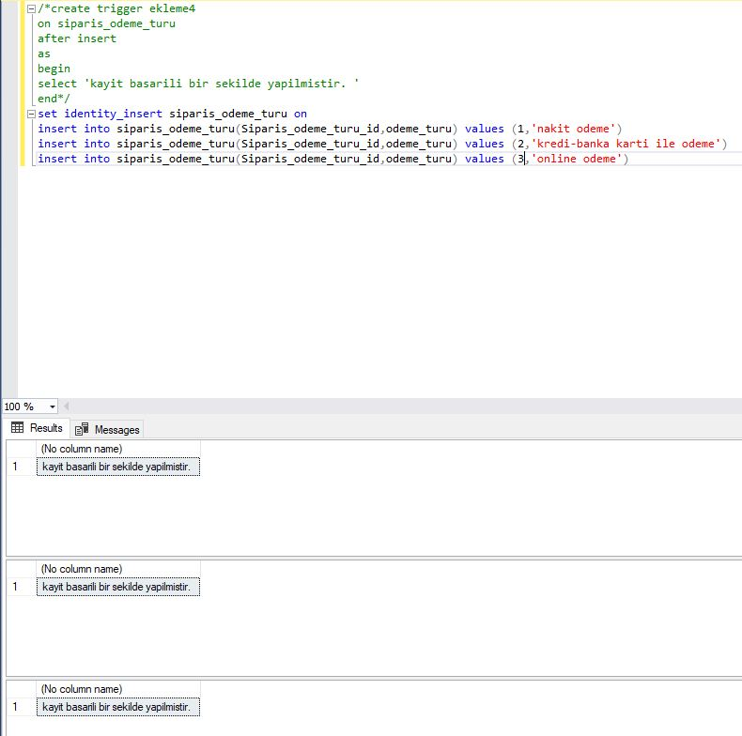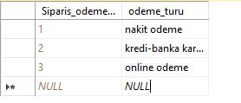

**calisma_saatleri adlı tabloya trigger ile eklenen veriler :**

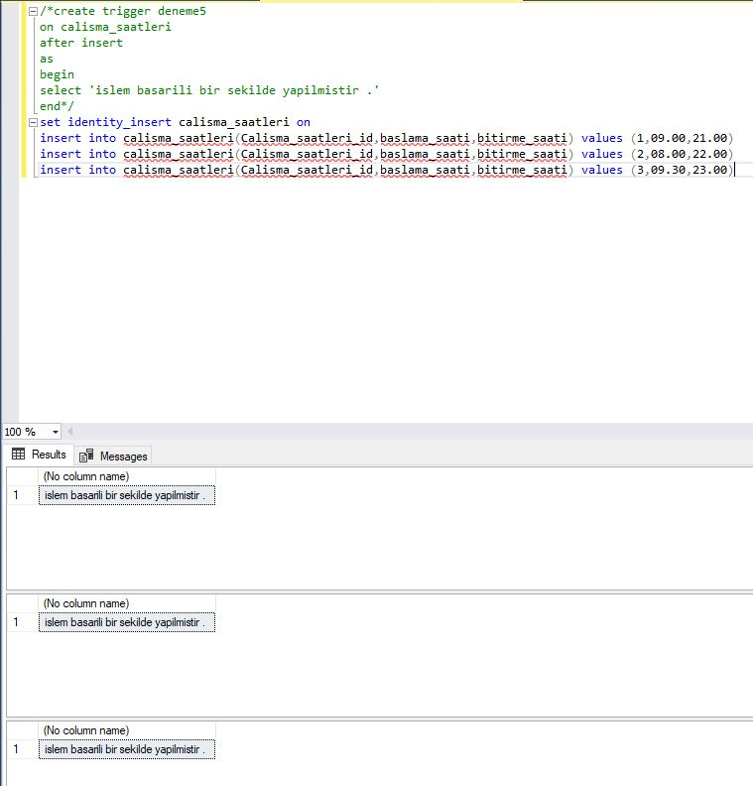

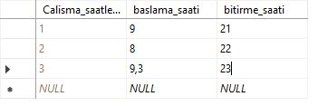

**sipariş_alan_restaurant adlı tabloya trigger ile eklenen veriler :**

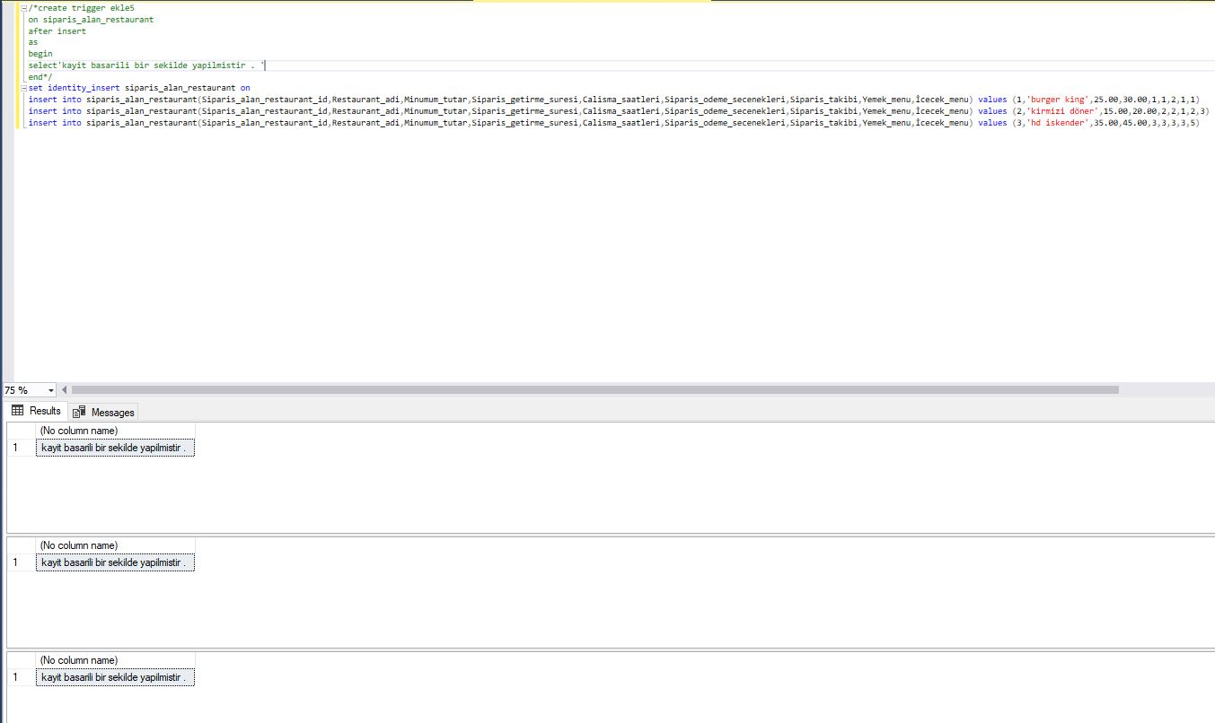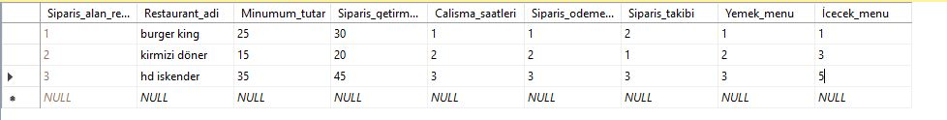

**musteri adlı tabloya trigger ile eklenen veriler :**

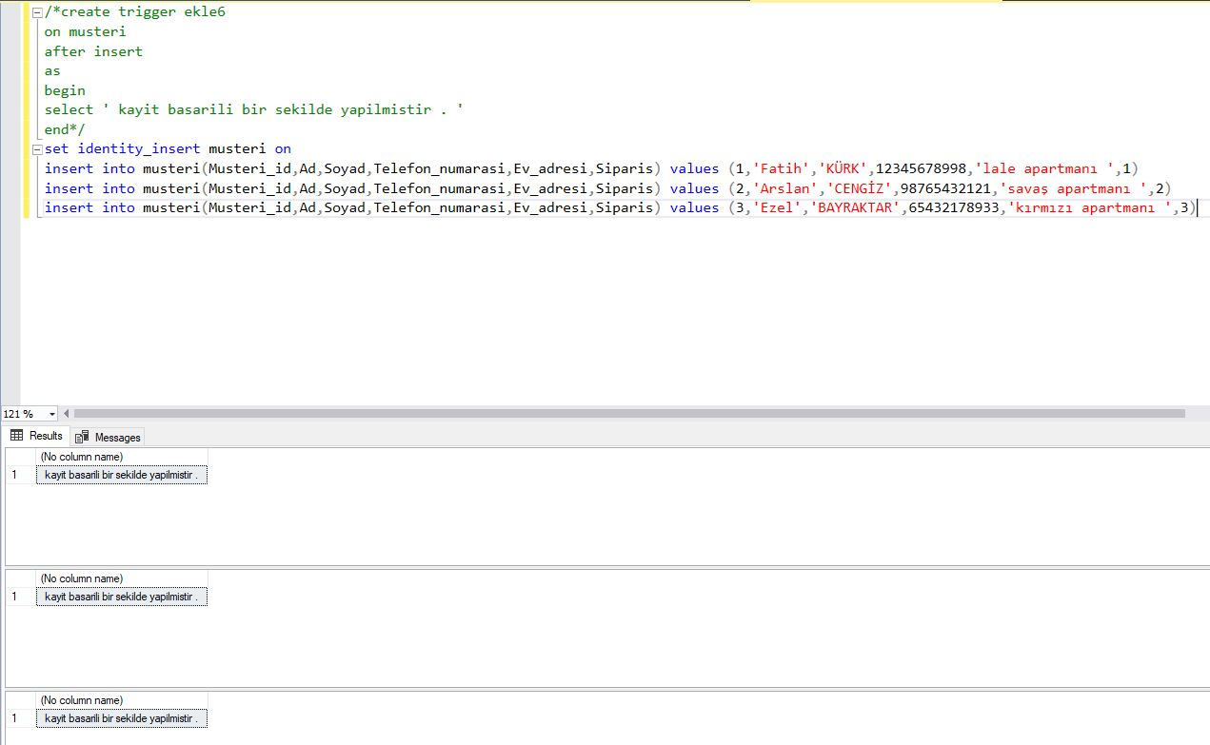 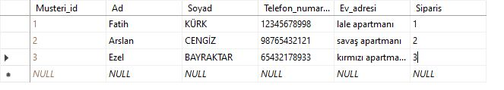

**Bu normalizasyonlar ve triggerler sayesinde müşteri sipariş verdiği restaurantı görebilecek, çalışma saatlerini görebilecek , ödeme türünü seçebilecek , siparişinin takibini yapabilecek , yemek menülerinden istediğini seçebilecek , içecek menülerinden istediğini seçebilecektir.**